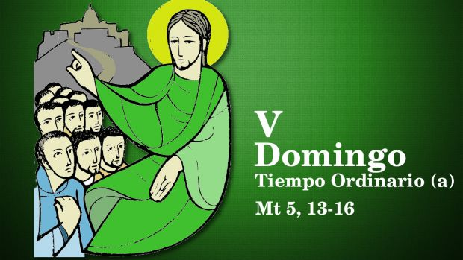

**“O XUSTO BRILLA**

**COMO UNHA LUZ”**

**5º DOMINGO DO TEMPO ORDINARIO. CICLO A**

**05**

**FEBREIRO**

**2023**